Plan wykładów:
1. Rozwój sieci telekomunikacyjnych i sieci zintegrowanych
2. Obsługa połączeń, sieci sygnalizacyjne
3. Sygnalizacja abonencka
4. Sygnalizacja SS7
5. Sygnalizacja w sieciach GSM
6. Sygnalizacja w sieciach 3G
7. Inne systemy sygnalizacyjne
8. Sieci GSM, ATM, P
9. Węzły w sieciach
10. Elementy komutacyjne
11. Pola komutacyjne
12. Buforowanie w węzłach?

Laboratorium:

TEST 1
1. Pole komutacyjne składa się z płaszczyzn, których liczba zapewnia iż można zawsze zestawić dowolne połączenie między parą wolne wejście – wolne wyjście. Jest to warunek:
a) przestrajalności
b) nieblokowalności w wąskim sensie
c) przepakowań
d) nieblokowalności w szerokim sensie

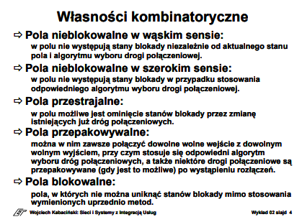

2. Jaka wiadomość pojawia się po wiadomości SETUP w sygnalizacji DSS1 w przypadku gdy ustawiony jest na aparacie końcowym wywołującym protokół 1TR6 a centrala pracuje na protokole E-DSS1?
a) ALERTING
b) DISC
c) SETUP
d) CONNECT

Zestawienie połączeń w których magistrala i urządzenie końcowe pracują na dwóch różnych systemach sygnalizacji jest niemożliwa do zrealizowania. Są niekompatybilne ze sobą

3. Z ilu oktetów składa się komórka ATM?
a) 49
b) 54
c) 55
d) żadna z powyższych

Komórka składa się z 53 oktetów

4. Wskaż poprawną kolejność występowania po sobie wiadomości sygnalizacyjnych w SS7.
a) RLC, REL
b) ANM, ACM
c) ACM, ANM
d) ANM, RLC

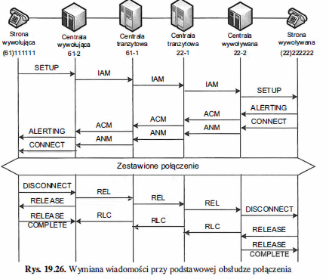

5. Komputer B jest połączony z komputerem C (10.0.0.2/8) poprzez karty ATM ( na obu komputerach jest to “połączenie ATM”). Ponadto na komputerze C jest skonfigurowana inna Karta ATM („Połączenie ATM2”) o adresie IP 11.0.0.2/8. Jakie wpis należy dodać aby z komputera B można było pingować adres 11.0.0.2?
a) na komputerze B: route add 11.0.0.2 mask 255.0.0.0 10.0.0.2
b) na komputerze B: route add 11.0.0.0 mask 255.0.0.0 10.0.0.2
c) na komputerze C: route add 11.0.0.0 mask 255.0.0.0 11.0.0.2
d) na komputerze C: route add 10.0.0.1 mask 255.0.0.0 10.0.0.2

Wyjaśnienie w pliku ATM routing

6. Wykorzystując edukacyjną centralę abonencką w laboratorium 024 przeprowadzona jest rozmowa konferencyjna (aparat I wywował aparat 2 i następnie 3). W jaki sposób można dołączyć aparat 4 do zestawionego połączenia konferencyjnego?
a) z aparatu 1 wykręcić cyfre 4
b) z dowolnego aparatu wykręcić cyfre 4
c) podnieść słuchawkę w aparacie 4 i odczekac 10 sekund
d) z aparatu 4 wykręcić cyfrę 1

7. Z ilu słów składa się pamięć rozmówna w komutatorze czasowym jeżeli komutator ten ma jeden trakt wejściowy (zawiera 5 kanałów), jeden trakt wyjściowy (zaiwera 5 kanałów), licznik (zlicza cyklicznie od 1 do 5) oraz pamięć adresową (użyto 3 bitów do zapisania wszystkich możliwych wartości wskazujących na adres pamięci rozmównej).
a) 1
b) 8
c) 3
d) 5

Jest to ogólny przypadek komutatora czasowego, więc pamięć rozmówna zawiera tyle słów ile jest kanałów w trakcie wejściowym.

8. Co stanowi element abonenckiego zespołu liniowego
a) kwantyzacja
b) rozdzielenie kierunków transmisji
c) dekodowanie
d) nadzór pętli abonenckiej

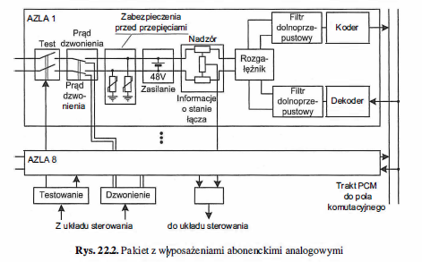

9 Dane jest urządzenie o pojemności Nm x Nm. Ile jest potrzebnych pamięci rozmównych?
a) 1
b) N^2m^2
c) m
d) N^2

Liczba pamięci rozmównych wynosi N na każdy trakt, a mamy N x N traktów?

10. Jaka wiadomość sygnalizacyjna nie może pojawić się po wiadomości IAM?
a) ANM
b) REL
c) REC
d) ACM

IAM – Wstępna wiadomość adresowa
ACM –Wiadomość skompletowania adresu
ANM –Odpowiedź
CPG – Realizacja wywołania
FAC – Udogodnienie
REL – Rozłączenie
RLC – Potwierdzenie rozłączenia

11. Który początek zapisu pochodzący z początku wiadomości SETUP dla sygnalizacji DSS1 używającej protokołu 1TR6 jest prawidłowy:
a) N>>T
b) NT>TE
c) N<T
d) żadna z powyższych

12. Jakie Elementy można usunąć z wiadomości MSU?
a) BIB
b) BSN
c) LI
d) CK

Oprócz CK można usunąć jeszcze F

13. Jaką wartość może mieć pole LI dla wiadomości FISU?
a) 63
b) 3
c) 0
d) żadna z powyższych wartości

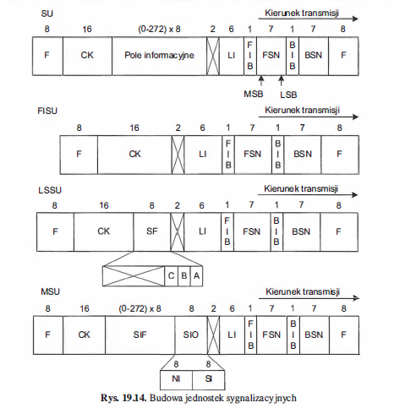

„Najprostszym sposobem na rozpoznanie ramki MSU jest sprawdzenie wartości LI. Jeżeli jest
ona w przedziale od 3 do 63 to znaczy ze takową mamy. Gdy LI = 0 oznacza to ramkę FISU,
natomiast LI równe 0 lub 1 oznacza ramkę LSSU”.

14. Jaką wartość może mieć pole LI dla wiadomości LSSU?
a) 63
b) 2
c) 0
d) żadna z powyższych

15. Jaka jest prawidłowa kolejność wykonywania połączenia wychodzącego z centrali wewnętrznej do abonena zewnętrznego?
a) należy wcisnąć RESET w AZL abonenta zewnętrznego, następnie CALL RUF w AZL centrali
b) należy wcisnąć RESET w AZL centrali, następnie CALL RUF w AZL abonenta zewnętrznego
c) należy wcisnąć CALL RUF w AZL centrali, następnie RESET w AZL abonenta zewnętrznego
d) należy wcisnąć CALL RUF w AZL abonenta zewnętrznego, następnie RESET w AZL centrali

Odpowiedź a gdy jest wykonywane od abonenta zewnętrznego do centrali , więc b jak odwrotnie? a jest na pewno nieprawidłowa

16. Komputer A(10.0.0.5/8) ma ustawioną karte ATM: VPI = 0, VCI=101, AAL=5, natomiast komputer B(10.0.0.1/8) ma ustawienia dla karty ATM: VPI=0, VCI=100, AAL=5. Komputery te są podpięte odpowiednio do interfejsów 1B1 i 1C3 przełącznika. Jaki wpis należy dodać na przełączniku aby komputery się pingowały?
a) new 1b1 0 100 1c3 0 101
b) new 1c3 0 100 1b1 0 101
c) new 1b1 0 101 1c3 0 100
d) new 1c3 0 101 1b1 0 100

17. Do komputera B jest podłączony computer D (11.0.0.3/8). Jaki wpis należy dodać aby można było pingować z komputera D komputer A?
a) na komputerze A: route add 11.0.0.0 mask 255.0.0.0 10.0.0.2
b) na komputerze B: route add 10.0.0.0 mask 255.0.0.0 11.0.0.0
c) na komputerze C: route add 10.0.0.0 mask 255.0.0.0 11.0.0.2
d) na komputerze A: route add 11.0.0.0 mask 255.0.0.0 10.0.0.1

TEST 2

1. Z ilu słów składa się pamięć rozmówna w komutatorze czasowym jeżeli komutator ten ma jeden trakt wejściowy (zawiera 5 kanałów), jeden trakt wyjściowy (zaiwera 5 kanałów), licznik (zlicza cyklicznie od 1 do 5) oraz pamięć adresową (użyto 3 bitów do zapisania wszystkich możliwych wartości wskazujących na adres pamięci rozmównej).
a) 1
b) 8
c) 3
d) 5

Było

2. Co stanowi element abonenckiego zespołu liniowego

Nie mogę doczytać się odpowiedzi

3. W nagłówku komórki ATM spełniona jest zależność:
a) pole VPI zajmuje mniej bitów niż VCI
b) pole VCI zajmuje zawsze więcej bitów niż GFC
c) pole GFC zajmuje najmniejszą liczbę bitów spośród wszystkich pól z nagłówka ATM
d) pole NFC zajmuje największą liczbe bitów spośród wszystkich pól z nagłówka ATM.

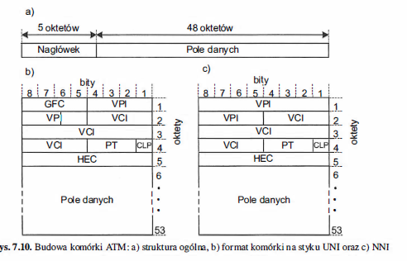

4. Wskaż poprawną zależność:
a) dla celów sygnalizacyjnych VCI musi mieć wartość równą 100
b) dla celów sygnalizacyjnych VCI musi mieć wartość mniejszą niż 100
c) dla celów sygnalizacyjnych VCI musi mieć wartość większą niż 100
d) dla celów sygnalizacyjnych VPI mu mieć wartość mniejszą niż 100

chyba tak było na labach

5. W jaki sposób w wiadomości SETUP jest oznaczona centrala abonencka pracująca na protokole E-DSS1 do której podłączonych jest dwóch użytkowników, wywołujący i wywoływany, pracujących w sygnalizacji DSS1 i także na protokole E-DSS1?
a) N
b) NT
c) TE
d) T

Chyba xD nie mam pojęcia

6. Wiadomość sygnalizacyjna ACM może pojawiś się bezprośrednio przed wiadomością
a) ANM
b) REL
c) IAM
d) ACM

7. Komputer X ma przypisany adres 150.254.29.5/24, komputer Z ma przypisany adres 154.250.29.1/24, natomiast komputer Y ma przypisany adres 150.254.29.100/24. Wszystkie komputery są podłączone do odpowiednio skonfigurowanego przełącznika dostępowego ATM LE-155. W tak skonstruowanej sieci możliwe jest:
a) pingowanie z komputera X komputera Y bez dodatkowych wpisów w komputerze Z.
b) pingowanie z komputera X komputera Y ale po uprzednim dodaniu odpowiednich wpisów na komputerze Y
c) pingowanie z komputera X komputera Y ale po uprzednim dodaniu odpowiednich wpisów na komputerze Z
d) żadna z powyższych

nie wiem

8. O ile okterów zwiększa się pole informacyjne komórki ATM dla NNI w stosunku do UNI.
a) 4
b) 8
c) 16
d) żadna z powyższych

9. z Ilu bitów zbudowane jest pole LI dla wiadomości LSSU?
a) 2
b) 8
c) 6
d) 5

10. Pole komutacyjne składa się z płaszczyzn, których liczba zapewnia iż jedynie używając odpowiedniego algorytmu można zawsze zestawić dowolne połączenie między parą wolne wejście – wolne wyjście. Jest to warunek:
a) nieblokowalności w wąskim sensie
b) blokowalności w wąskim sensie
c) przestajalności
d) nieblokowalności w szerokim sensie
1. Zapoznanie się z możliwościami centrali abonenckiej – realizacja połączęń wewnętrznych
- połączenia wewnętrzne nie są zabezpieczone przed przesluchiwaniem przez osobę trzecią( każdy aparat końcowy może włączyć się do połączenia wewnętrznego
-każde samodzielnie zestawienie połączenie w publicznej sieci telefonicznej może być przełączone na inny aparat końcowy najwcześniej 10s po wybraniu ostatniej cyfry
- układ sterujący -> serce centrali telefonicznej: mikroprocesor, ROM, RAM, Bufor wejsc i bufor wyjść
- prąd przywołania 25 Hz
-detektor stanu pętli stałoprądowej – przetwarza stan pętli na sygnał cyfrowy
- układ translacyjny łącza zewnętrznego – transformator linii układu do rozpoznania, wybierania i podtrzymania
- po stronie uzwojenia wtórnego transformatora jest doprowadzone zasilanie dla obwodów połączeń wewnętrznego ( od strony zespołu zewn.), zasilanie symetryczne
- moduł połączeń wewnętrznych – do zestawiania połączeń pomiędzy dwoma aparatami telefonicznymi
a) połączenie wewnętrzne:
1) podnieść mikrotelefon
2) wybrać nr żądanego aparatu końcowego (od 1 do 5)
3) prowadzić rozmowę

b) przywołanie zbiorowe:
-Z każdego aparatu można je zrealizować
- dzwonią tak długo aż jeden z wywołanych nie podniesie mikrotelefonu
-jeśli zostanie zestawione połączenie wewnętrzne z przywołaniem zbiorowym wszystkie aparaty, w których podniesiono mikrotelefon zostaną włączone do tego połączenia, w tym przypadkubrak sygnału ostrzegawczego

1) podnieść mikrotelefon
2) wybrać 66, kolejno we wszystkich aparatach odzywa się sygnał przywołania
3) prowadzić rozmowę

c) połączenie kodowe:
- może być zrealizowane z każdego aparatu
- składa się z jednego długiego i od jednego do kilku krótkich sygnałów dźwiękowych, które rozlegają się we wszystkich aparatach końcowych
- aparat końcowy który w danym momencie jest połączony z siecią publiczną nie odbiera tego przywołania

1) Podnieść telefon
2) wybrać wczesniej uzgodniony sygnał cyfrowy
6 1 dla długi- krótki
6 2 dla długi – którki-krótki
...
3) prowadzić rozmowę jak zwykle, ale z możliwością udziału kilku rozmówców

d) połączenie konferencyjne
-połączenie konferencyjne może byc zestawione w odrębie abonentów wewnętrznych centrali abonenckiej

1) zestawić połączenie wewnętrzne
2) wybrać numer dodatkowo przywoływanego aparatu końcowego
3) zgłasza się wybrany aparat
4) kontynuacja rozmowy pomięrzy trzema abonentami

- zamiast bezpośredniego przywołania żadania aparatu końcowego można też użyć przywołania zbiorowego. Wybranie liczby 6.
-Brak możliwości przywołania kodowego
2. Zapoznanie się z możliwościami centrali abonenckiej – realizacja połączęń zewnętrznych

a) połączenie wychodzące do publicznej sieci telefonicznej

1) podnieść mirkotelefon
2) wybrać cyfrę „0” – numer połączenia z publiczną siecią telefoniczną
3) Oczekiwać na uzyskanie sygnału zgłoszenia centrali
4) wybrać numer żądanego rozmówcy
5) prowadzić rozmowę

- jeśli w ciągu 10 sekund od momentu podniesienia mikrotelefonu ni ezostanie wybrana żadna cyfra, to centrala automatycznie przełącza aparat końcowy w tryb zestawiania połączeń wewnętrznych
- jeśli dołączy się osoba trzecia usłyszymy sygnał ostrzegrawczy

b) połączenie przychodzące z publicznej sieci telefonicznej

1) abonent zewnętrzny wybiera numer centrali abonenckiej (jeżeli odpowiedni moduł jest podłączony do centrali) – należy nacisnąc klaisz „Reset” w AZL abonenta zewnętrznego, a następnie klawisz „CALL + RUF” w AZL centrali
2) rozlega się sygnał przywołania w pierwszym aparacie końcowym
3) podnieść mikrotelefon
4) prowadzić rozmowę

c) przekazanie połączenia zewnętrznego

1) podnieść mikrotelefon aparatu, który ma przyjmować przywołania
2) wybrać cyfrę „8”
3) oczekiwać na sygnał potwierdzenia
4) odłożyć mikrotelefon

d) połączenie zwrotne:

1) Podczas trwania połączenia z abonentem zewnętrznym, wybrać numer aparatu końcowego, z którym chcemy się połączyć,
2) Rozmówca z publicznej sieci telefonicznej przełączony jest na „oczekiwanie”,
3) Wybrany aparat końcowy zgłasza się,
4) Uzyskanie niezbędnej informacji,
5) Po odłożeniu mikrotelefonu w aparacie końcowym, który jest uczestnikiem połączenia zewnętrznego, wybierać cyfrę „0”, aby ponownie połączyć się z abonentem zewnętrznym,
6) Kontynuować rozmowę.

1. Co nie może być usunięte z LSSU?
A) LI
B) F – Wydaję mi się, że to tylko, bo FIB i BIB jest odpowiedzialny za sprawdzenie czy ramki są dobrze przesłane, a LI określa długość jednostki. A jeśli LSSU to jednostka wypełniająca, która praktycznie ma wartość 0, to nie musimy znać początek i koniec.
C) BIB
D) FIB

2. Po czym bezpośrednio może być REL?
a) IAM
B) ANM
C) ACM
D) REL

3. Co może się pojawić po ALERTING przy 1TR6
A) ALERTING
B) SETUP
C) DISC
D) CONNECT

4) Komutator wejście 3x5 wyjście 3x5. Ile słów w PR i PA?
PR: 5 (Tyle ile wyjście)
PA: 15 (wejście * wyjście)

5) Komutator Nxm. Ile słów w PR i PA?
PR: m
PA: N*m

